Graves decires

de

aguda intuición

A Joni, que puso Almafuerte en mi walkman
A Sandra y a Daniel, que nos dejaron subir el volumen

A Fede que siempre insistió con Hermética
A Noley que me obligó a escucharlo.

A Zulma o a Mónica, que nos propuso el ejercicio de leer en voz alta la poesía en las canciones para quitarles la cadencia melódica y desnudar la potencia propia de las palabras.
(A mis profes de literatura en general, que fueron lo mejor que la escuela tuvo para ofrecer)

La poesía es de Ricardo Iorio
La prosa es mía
Las imágenes no sé, están disponibles en internet.

A quien pueda ofender, le ofrezco disculpas
A quien le brote una linda emoción, una palmada en el hombro
A todos, les deseo un abrazo.

¡Vamos, che!

Esto lo hago porque soy uno de los tantos conmovidos por la poesía de Ricardo Iorio (1962-2023) y porque lo que elige decir lo entiendo trascendental a su tiempo y a su figura.

Quisiera que sea conocido y recordado no sólo por memes, sino por ser esa persona extremadamente sensible y empática, capaz de poner en palabras ideas y sentires profundos y universales.

No creo que sea el único en expresar lo que expresa. Estoy seguro, en realidad. Pero su mirada es tan genuina que me resulta insoslayable.

Describir los márgenes, hablarle al oído a las víctimas, exponer males que someten al individuo y alertar sobre las pandemias del intelecto. Sacudir aquello que nunca debió detenerse es una constante en sus canciones y es algo raro de encontrar en el arte que queda al alcance de un pibe común y corriente que creció en la Argentina de los 90.

En sus orígenes, por ejercer el oficio desde una estética marginal, pero fundamentalmente por ser disfuncional e incitar al despertar individual, no acaparó la atención de las cámaras, aun a pesar de su popularidad. Más adelante, los barones del entretenimiento supieron exponerlo con sagacidad y nos dejaron memorabilia para hacer dulce, sin jamás profundizar demasiado en su obra. Hicieron visible al personaje sin necesariamente invitarnos a conocer al artista.

Solemos decir que algo o alguien tiene sus bemoles para señalar puntos débiles o incongruencias, estableciendo un paralelismo un tanto vacuo con el semitono previo a la nota que podría ser la síntesis de nuestro objeto de estudio.

Sin compartir del todo esa metáfora, elijo extenderla y dejar en claro que de Ricardo quiero quedarme con sus sostenidos.

Cuando lo escucho, reparo en su manera de abordar los temas que elige y me siento invitado a pensar con él. Su expresión artística va más allá de la estética y encuentro en ella algo que excede largamente su condición de producto cultural: el alimento sutil del entendimiento.

Al compartir sus reflexiones nos invita a conversar.

Esta es otra invitación.

A conocer algo de su obra o revisitarla.

Germán Lahitte - Junio 2024
germanlahitte@gmail.com

"Loco, V8 ponganlé.
Como el motor"

La Estética

“Basta ya de signos de la paz
Basta de cargar con el morral
Si estás cansado de llorar
Este es el momento de gritar
Que estás vacío de liberación
Y estás muy lleno de represión
El presente te es infeliz
hoy tu mente hippie ha de morir”

V8 fue la banda pionera del Metal Pesado en Argentina y todos los que pasaron por ella fundaron al resto de las bandas más conocidas del género.
Estuvo activa durante el período 1979-1987 y publicaron tres discos entre 1983 y 1986.

La Ética

"Reflejar el presente inmediato para que un chico de 17 años que encuentre un cassette de Hermética, hurgando entre las cosas de su padre, advierta cómo vivía éste cuando tenía su edad.
La intención es documentar el presente para pulir el futuro y ser cada vez mejores, contribuir a la superación del ser humano. Una cosa digna y buena.
Después, tenemos alguna postura contestataria cuando señalamos cosas que consideramos que habría que mejorar."



Hermética fue su siguiente proyecto y el gran salto a la popularidad. Se transformó en una banda de culto.
Estuvo activa durante el período 1988 - 1994 y publicaron cuatro discos, uno de ellos versionando a otros autores.

La Síntesis

“Fue, sin un porqué, mi gran sueño amasijado
Mucho lo lloré, por inesperado
Si existe un motivo, a mí no me lo comunicaron
Los que ayer conmigo compartieron tanto
Premeditaron apartarme y, al saberlo, me hice a un lado

Canto mi razón para que quien quiera, guarde
Pues voy otra vez, nuevamente como antes


Muchos amigos se angustiaron al saber
Que el sueño mío se quedaba en el ayer
Mientras reía el comerciante informador
Que desprestigia siempre lo que el criollo siente
Rumoreando
Deshonrando

Sin detenerme recordando el ayer
Lo que hubo sido y lo que no pudo ser
Sigo intentando junto al pesado metal
Llegar a quien lo siente, mandando de frente mis verdades”

Almafuerte fue su proyecto más firme. Estuvieron activos desde 1995 a 2016 y publicaron 8 discos de estudio. En esta banda forjó una gran relación con el guitarrista Claudio Marciello con quien grabó otros proyectos.

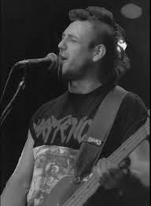

“Mis años

y la madrugada,

anudan sueños por cumplir”
Para que la semilla de la consciencia llegue a vos
Dando vuelta la tierra, en los surcos de la vida, estoy

Maquinaria compleja
La cabeza tractoreando.
Las inclemencias del tiempo estoy aguantando

La sequía de hermandad no engendra más que suplicios.

Aquí estamos, otra vez, cuadrilla de hombres poco recomendables.
Dando vuelta la tierra, en los surcos de la vida.
En la tierra de la carne.

Hombre y máquinas sembrando gavillas
Al paredón de la propia vida
Trabajo duro el que me espera.
Tierra estéril. Chorreando sudera.

Soy quien soy, cabeza de tractor
Rodando firme, pasando todo por arriba
Sólo aplastando mas nunca olvidando
Que es la sangre del caudillo la que hoy mueve mi motor.

Yo traigo la semilla
Ultimando - 2003
Almafuerte

Enajenación

Individualismo

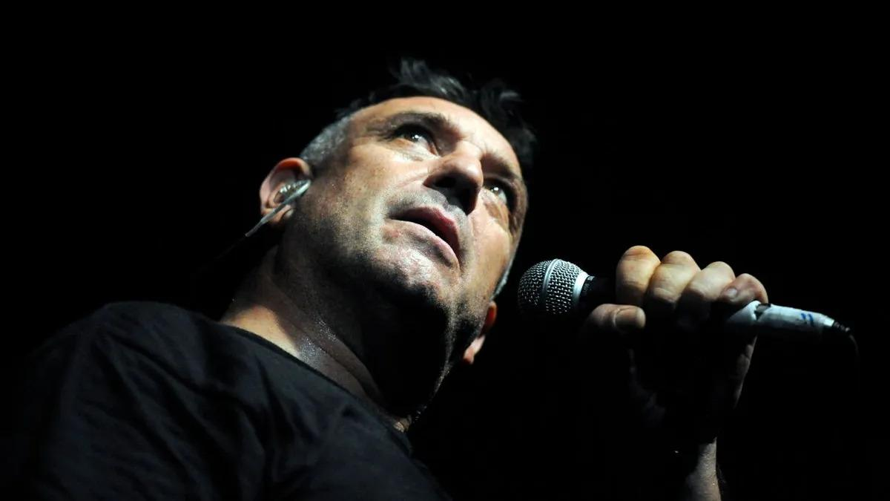



“La muerte es ocultar la verdad
El vacío es dejarse mentir
Olvídalo y volverá por más”

Olvídalo y volverá por más
Víctimas del Vaciamiento - 1994
Hermética

“Aunque en virtudes abunde y se juzgue inobjetable
Cuando el humano se hunde siempre busca un responsable
A menudo nos engañan escondidas apetencias
La culpa ajena es barata, regalarla no nos cuesta”


Memoria de Siglos
Ácido Argentino - 1991
Hermética

Desnudar el sinrazón
Que modeló nuestras vidas
Parece ser causa perdida

Nadie apuesta a detener
El motor que contamina
El aire que a diario respiras

Y que respiraste ayer
Y que mañana tal vez, no lo sé

Por eso hoy
Reflexionando en esto
La madrugada pasó
Y dejó… otro día para ser

Ser guardianes o vigías de toda la miel
Que guarda en toda colmena el sucio poder
Predador, ecologista, pobre o gran señor
Drogadependiente, doctor o paciente
Entreverado en el montón

Culpable o inocente, malviviente o juez
O quien con sólo su firma decreta la ley
Pronucleares informistas modelan la situación
Más tecnología por más energía
Fugas radiactivas del progreso

Derrame de combustible, exterminio forestal
El motor contaminante no se detendrá
Para ser, hay otro día en el planeta inferior
Como cualquier día
Como todo día
Con o sin mi reflexión

Vender, comprar
Comer, cagar
Morir, nacer
Sufrir, gozar
Odiar, amar
Ser o no ser
Otro día para ser
Víctimas del vaciamiento - 1994
Hermética


En todos los sitios, de cualquier ciudad
se encuentran los cerdos babeando maldad.
Son quienes controlan nuestra identidad
y lucran cuidando que no pienses de más.
Si es amplio tu tiempo para la reflexión,
ten mucho cuidado, no alces la voz.
Pues corres un riesgo, que en nombre de Dios
laven tu cerebro y no puedas ser vos.
No hay dudas, son ellos,
los siervos del mal.
Pequeños ilusos que se creen más,
cuidando los días, de quien se conformó con la gran mentira del enemigo.
Siervos del Mal
Un paso más en la batalla - 1984
V8


En grises calles infectadas de tensión,
sucias paredes, dejan ver la desunión.
Todo está prohibido, salvo ser uno más
de los que olvidan y piden seguridad.
Suicidando mis horas estoy,
mientras insanos sigan viviendo.
Encadenados al desamor,
a la división, a su ciega ambición.
Solo escapo en la noche con la desolación.
Ángeles vienen a agudizar mi intuición.
Con el hecho convivo, al esquivar al represor programado para matar
Se está cumpliendo la divina predicción y el desconcierto aumenta el descontrol.
Bombas latiendo, pretenden extinguir el vil engendro de un planeta sin amor.

Ciega ambición
El fin de los inicuos - 1986
V8

Por nacer en este suelo, hice un pacto, yo con Dios.
O tal vez fue con el diablo, no lo sé
Sólo recuerdo el mandato decidor de no callar lo que tanto se calló

Parece no importarle a quien parece no sentir
Tal vez, porque guardando el pan, se cree dueño del buen vivir

Pobre de él
El orejero cipayo del patrón
De quien decreta o palazo manda, sean ley

Pobre de él
Por mantener a resguardo el botín de los que matan con hambre a la nación
Donde yo, soñando estoy morir
Como quién soñando está crecer

Parece no importarle a quien parece no sentir
Tal vez, prefiere olvidar por bien de su propio existir

Por nacer
Del Entorno - 1996
Almafuerte

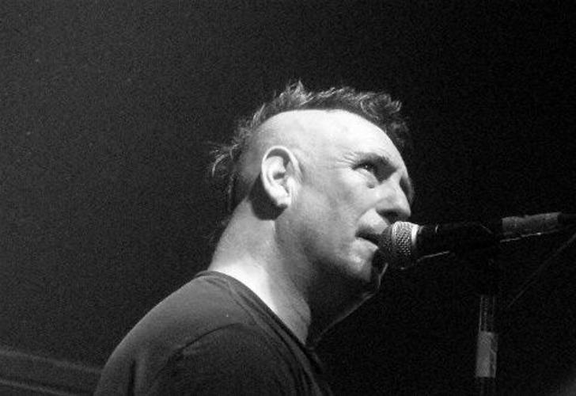

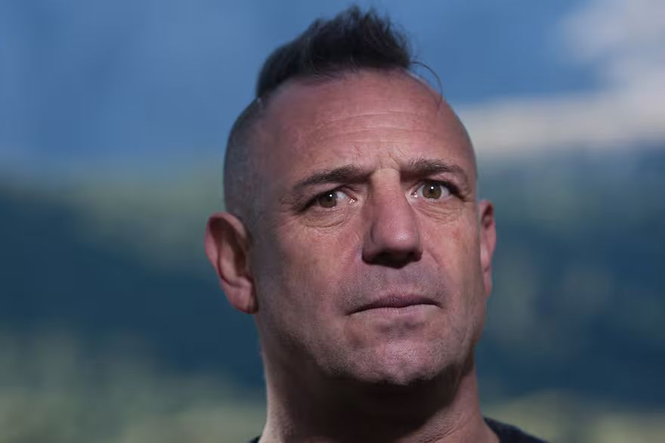

Y sí. Viva.

Si es la excusa más popular para gritar a los cuatro vientos cuando me encuentro incapacitado de explicar lo que no entiendo.
Cuando me ponen delante la evidencia de que hago exactamente lo que ayer declaré aberrante… ¡Viva la libertad, carajo!
Cuando me cuestionan hacer yunta con gente que declaré malnacida… ¡Viva la libertad, carajo!
Cuando me piden explicaciones por las difíciles consecuencias de mis decisiones… ¡Viva la libertad, carajo!
Cuando me enfrentan a los evidentes cabos sueltos de mis soluciones simplistas… ¡Viva la libertad, carajo!
Cuando me reclaman ser esquivo al dolor ajeno… ¡No se bancan la libertad, hijos de puta!
La única libertad individual que puede sostenerse como principio es aquella que puede ser universal. Si una libertad sólo puede ser ejercida por veinte, cien o mil individuos a costa de privar de ella al resto, se llama represión. Y esos individuos constituyen una oligarquía. Que no tiene por qué estar organizada: no es necesaria una conspiración cuando los intereses convergen. Impera simplemente por razón de la fuerza.
La democracia debe dejar de ser votar cada tanto y pasar a ser la fuerza de la razón. Y cuando digo *razón* quiero decir relación de cantidades.
Las decisiones, los dirigentes y las leyes son democráticos cuando benefician a muchos más de los que perjudican, siempre dentro de un marco de derechos que ninguna mayoría puede quitar. Y ése es el verdadero imperio de la razón. Sin retórica.
Si los beneficiados son la mayoría, empezamos bien. Si los perjudicados son minoría pero son muchos, cuidado. Y tampoco alcanza con contarlos: importa cuánto gana cada uno, cuánto pierde y desde dónde parte.
Hablando en términos estrictamente materiales, las decisiones deben buscar el beneficio de las mayorías, a sabiendas de que siempre habrá perjudicados porque la torta es una sola. Pero sólo puede existir una democracia cuando la torta está sobre la mesa y es visible para todos.
Los recursos naturales fronteras adentro son de todos desde el día que dijimos: “Argentina es hasta acá”. Y argentinos son todos los que quieran vivir desde acá para adentro. Su usufructo debe impactar de manera positiva, directa o indirectamente, en la vida de todos.
Nada de esto entra en conflicto con el derecho de propiedad; por el contrario, la única manera de tener garantizado ese derecho es generando una estructura de paz, orden y seguridad que sólo se consigue aportando. Cualquier aspirante a dueño debe entender que su aporte contribuye a que su derecho de propiedad no esté en disputa y, fundamentalmente, que no se puede evadir con una mano y exigir libertades con la otra.
Transitamos un mundo en el que las decisiones tienen un espíritu exactamente opuesto. Los beneficiados no sólo se pueden contar: pueden ser señalados con nombres, apellidos y alcurnia. Mientras que los perjudicados se asumen por millones. No tenemos rostro y no importamos.
En el medio, y con una mirada corta, cada decisión deja una enorme variedad de indemnes. También podemos ser uno de ellos. Y es curiosa la actitud que podemos adoptar cuando nos encontramos en esa posición.
En el mejor de los casos, entramos a casa corriendo con los pies a los que duermen afuera y dormimos tranquilos. En una casa que cada vez tiene menos ambientes.
De repente, hay cuartos con las puertas cerradas a los que ya no tenemos acceso. Y los olvidamos. Lo dejamos pasar.
Bueno, ya llegará el día en que también nos quedemos afuera del zaguán mientras cuatro toman un Campari en la terraza, con el resto de la casa a su disposición.
Cuando estamos adentro, opinamos sobre el color de la alfombra en lugar de abrirles la puerta a los que están afuera. Los dueños dicen: “entendeme vos a mí”. Y los inquilinos: “nos cagaron, entré yo solo”.
Hay problemas muy graves, muy dolorosos, que se solucionan con recursos materiales. Recursos que sobran. Y no estamos ni cerca de discutir su asignación.
La razón debe imperar naturalmente, pero debe tener amparo en el Derecho. Porque tenemos derecho a la igualdad.
Eso no significa que todos debamos tener lo mismo. Significa que ninguna desigualdad debería ser capaz de convertir derechos universales en privilegios materiales. Que nadie pueda acumular tanta fuerza que su libertad dependa de la impotencia de los demás.
Nadie puede ni debe ser el dueño del mundo. Nadie necesita serlo cuando entendemos que no es natural que la vida sólo esté garantizada por el poder adquisitivo.

“Sin igualdad, no hay libertad. Y sin derechos, no hay igualdad.”
JB Alberdi

Represión

“Libertad y sus vestigios
Más vale ponerse a salvo
Muchos calzan gorro frigio
Solamente por ser calvos”

Memoria de siglos
Ácido Argentino - 1991
Hermética

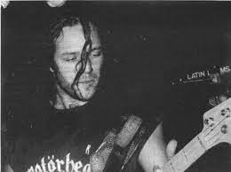

De la noche del viernes al domingo por la tarde.
Fui enjaulado cual misto.
Sometido al amance por legales de oficio.
Que mi aspecto al parecer, les resultó jodido.

Por metalero y pesado
Amansadora guacha de averiguación.
Horas amargas de policial encierro.

Otros tantos conmigo, mastican el garrón.
Y buscan el olvido en la conversación.
Horas perdidas que jamás tendrán después
Etapas de la vida, ciudad de Buenos Aires

Con encerrar al rockero adolescente.
Cumplida es la orden por quien obedece.
Está en las calles y su imagen es pura pasión.
No calza caño, es presa fácil de someter.

Cuando llenar el jaulón se les ordena
No es de extrañar, que al metalero se lleven.
Para escracharlo en el libraco malparido.

Certificando así que hubo detenidos, aunque inocentes.

Presa fácil
Del entorno - 1996
Almafuerte
Por quererte ver, lucero del alba.
Tropecé y caí, al regresar de andar en nada.
Pasa el siglo veinte y la ciudad Central me amarra
con su mano de cemento etéreo, al vicio de madrugada.
Alcé mis ojos al cielo, cuando cruzaba la plaza.
Queriendo verte lucero, pero no pude ver nada.
Nada más que miserables palomares de concreto.
Tras el ramaje abatido de unos árboles resecos.
Esta visión me distrajo y pisé caca de perro.
Grité “La conchasumadre” y se detuvo el patrullero.
Ay, Ay mi suerte, qué suerte mala.
Por quererte ver, lucero del alba.
Acusado por el rati que me vió mirando el cielo
y gritar “conchasumadre” en el alba del lucero.
Bajo sospecha de adicto a las drogas ciudadanas.
Fui sumado al registro de ilegalidad urbana.
Lucero del alba
con tu luz soñé en mi encierro.
Ella bañaba mi carne,
y ésta, con su sombra, el suelo.
De los llanos apartados del gran amontonamiento
Donde dejaba este canto en solitario al cielo abierto.
Mi despertar fue tan triste como mi suerte de mala.
Lucero que verte quise pero no pude ver nada.

Nada más que miserables palomares de concreto.
Tras el ramaje abatido de unos árboles resecos.
En la ciudad que me oprime al vicio de madrugada.
Donde no hay uno que avise pero muchos que se guardan, ignorándote.
Lucero del alba.
Lucero del alba
Del Entorno - 1996
Almafuerte



Uno más, entre tantos soy
que olvidar no quiere
los delirios del defacto

Me ha dictado la razón
cantar en repudio
al genocidio ejecutado

Porque no olviden
Porque recuerden
Aún, los que hoy mismo, engendrados fueren tal vez
la impunidad del perro guardián

Por los que eligen quien es gobierno
por quien digite el control de este infierno también
sobre tu extensión, latina nación

Uno más, entre tantos soy
que ha desviado el rumbo de mártires y de santos
encontrando por cuestión
cantar en repudio al genocidio ejecutado

Por los más chicos
por los que vienen
por los que hoy mismo, engendrados fueren tal vez
por la impunidad del perro guardián.

Los delirios del defacto
Del entorno - 1996
Almafuerte
Una extremista obsesión martilla mi conciencia.
Mostrándome que el tiempo no dura más que la eternidad.
Escribo en canción, mi visión de un mañana bajo tierra.
Donde poder vivir libres del control satelital.

Quiero que se corra la voz, sin sospecha ni demora.
Fijemos fecha y hora, la precordillera es el lugar.

Imagino mi muerte operando una oruga excavadora.
Abriendo la fosa donde vivan los míos por venir.

Sé que se opondrán los dueños del sueño.
Que hacen su voluntad en la tierra como en el cielo.

Libertad!!!
Libertad!!!
Libertad!!!

De un mañana bajo tierra
Piedra Libre - 2001

Almafuerte

Domesticación

“Están adorando un santo de madera”

“Y vos y yo consumidores de basura
acrecentamos el poder de esta gente
que nos impone las reglas de este juego
y rien al vernos caer en su trampa demente”

Cautivos del sistema
Un paso más en la batalla - 1984
V8





Sin ser Testigo de Jehová,
Dios en mi voz se manifiesta.
No soy evangelista, adventista ni mormón.
Tampoco cura santurrón.

No soy doctorado en la ley.
No soy ladrón, soplón, ni yuta.
Sépanlo!!
Yo soy el que soy, nada más,
no soy más ni menos que nadie.

Un laburante es mi papá.
Y mi mamá una gran mujer.
Hembra Eva Duarte, Macho Juan Perón.
Dupla guerrera argentina.
Hoy es al revés, todo va a contramano.
Por eso el canto triste, metalero pesado, insiste.
Ya larguenmé.

El siglo agoniza, mientras la idiotez parece ser moneda fuerte.
Tal vez porque de idiotas se nutre la maldad
que se impone sobre el bien.

Hijos nacidos de quien ayer cantó.
Son el remake del escapismo.
Si hoy no tenés para pagar un abogado.
Quedás tras las rejas de un penitencial.
Y andá a cantarle a Gardel.

Ya lárguenme, déjenme ser humano.
Junto al santafesino, mendocino,
tucumano, correntino o cordobés.

Ser humano junto a los míos
Almafuerte - 1998

Almafuerte

“Falsa fe, falso perdón de los pecados.
Dioses que fueron vendidos y comprados
Por cretinos que olvidaron que el infierno es hoy.

Por la TV, varones putos y egoístas
Muestran que fue mintiendo amor como sonrisas.

Lo peor es dejarse llevar por la mierda
Que los mal cogidos de antaño siguen predicando.

Sin perseguirme mando yo mi parecer.
Y que reviente el que banque
O se aguante quien no es conmigo.

No es por razón de la fuerza,
Sino por fuerza de razón
Que la hora de su hora ya llegó.”



1999
Del Entorno - 1996
Almafuerte

Madre Tierra, Padre Sol.
Ni Demonio, ni Señor.
Pareciera más coherente
adorarlos nuevamente.
Que el engaño santurrón de los muertos vivos.
Que este rumbo destructivo o el miedo al castigo.
Madre Tierra, Padre Sol
Dioses vivos, hoy por hoy.
Grandes testigos silentes,
de la humanidad inconsciente.
de su afán devorador
de infierno y suplicio.
del progreso bendecido por Dioses traídos.

De Malinche es la maldición, del huinca el gualicho.
Del Dios blanco el terrorismo, Satanás y Cristo.

Sentimiento indiano, orgullo nativo
han parido este canto en el corazón mío.
Que exaltar tu origen aborigen intenta.
Sangre nueva de la raza que aún ser libre sueña.

Sentir indiano
Mundo Guanaco - 1995
Almafuerte
Yo tengo amigos en el más allá, esperándome
Desencarnados espíritus graves, mentores de mi expresión
Amigos míos que se fueron ya
Y otros que vivo, no los recuerdo

Son los que intuyo y visten mi cantar con pasión
Fui como ellos en el más allá, y ellos como yo hoy
Un ida y vuelta del reencarne
Por cantar verdades para siempre

No hay exorcismo que cure mi mal

Es puro karma que lavar quiero
Canales que abren los vicios
Intuición

Muy justo es que quien tema, tiemble
La conciencia es Dios
Y es para quienes se opongan a esto
Que cantándolo estoy mismo

Del más allá
Almafuerte - 1998
Almafuerte

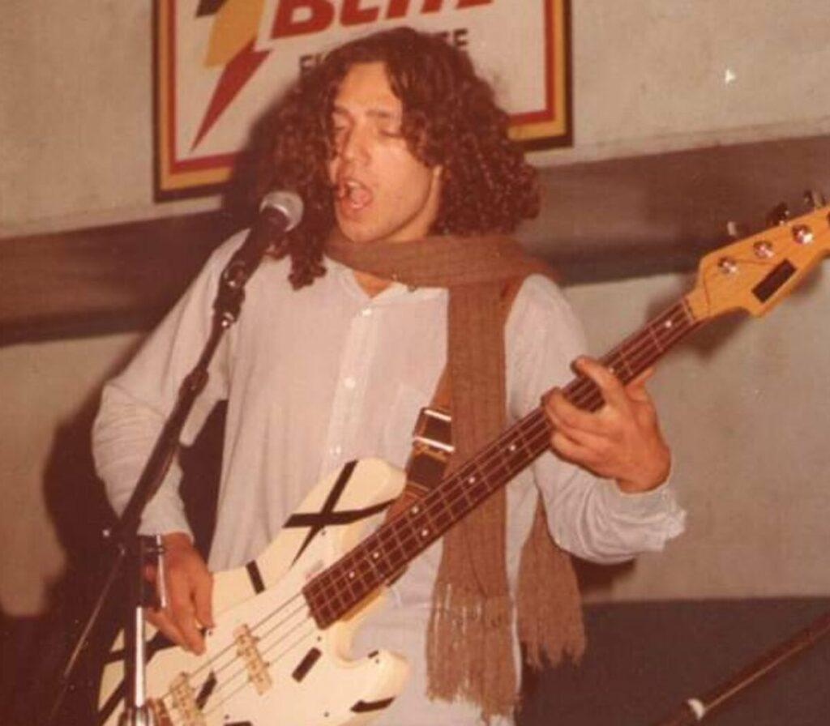

Destrucción del entramado social

“El Vaciamiento”

“Si estás pensando sólo en vos,
Jamás lo entenderás.”

El fin de los inicuos
El fin de los inicuos - 1986
V8


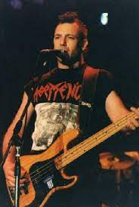

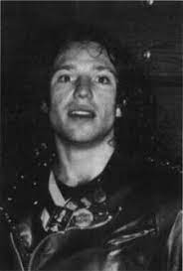
En las mugrientas esquinas de Liniers pierdo los días porque no me toca escapar
El gran apego a lo ilusorio se refleja en la vidrieras de un trucho centro comercial
La idolatría populosa se dibuja en largas filas para adorar y no pensar
La piedra muerta del desvío, falsamente milagrosa, sigue ocultando la verdad.
Insatisfechos, renegados, que se niegan a sí mismos
Faltos de calma y de piedad
Buscan el triángulo en las vías para alimentar su morbo y masturbarse en soledad
Ellas también gozan, mostrándose inocentes
Son arpías, esclavas del televisor
Viven pensando en lo externo
Son adictas a la vida
Buscan billetes y pasión
Mas cuando el Sol, mi fiel testigo, da de lleno en el asfalto y derrite el alquitrán
Los fermentos nauseabundos de la basura estancada, entorpecen mi pensar

En la esquina, un policía está peleando con su hembra porque ella nunca le fue fiel
Bajo el paso de las vías, los mendigos se revuelcan.
Muy pocos los quieren mirar
Y la imberbe horda humana que desciende de los trenes
Desesperada y alocada
Contamina mi cabeza y busco amarlos como sea
Para no volver jamás

Solo transmito lo que observo
No es una invención de mi mente
Esto acontece, cuando contemplo el presente, en las calles de Liniers
En las calles de Liniers
Ácido Argentino - 1991
Hermética

De Pacheco a La Paternal
De Dock Sud a 3 de Febrero
Mil amigos, con el corazón, esperan esta canción
Para atravesar el trago amargo de este mal momento

Mientras el mundo,
Policía y ladrón
Me bautizan sonriendo
Gil trabajador
Gil, gil trabajador

Bestia humana que duermes aún de la cuna al ataud
Extraviada del rumbo a seguir
Por ignorar que no existe el fin del que escapar

El tormento del vino artificial y su atmósfera parrillera
Anestesian la conciencia común
Que transcurre su infancia en la tierra estomacal
Masticando esta siniestra heredad

Prisionero estoy en mi ciudad natal
Donando sangre al antojo de un patrón
Por un mísero sueldo con el cual no logro esquivar
El trago amargo de este mal momento

Mientras el mundo, policía y ladrón

Me bautizan sonriendo: gil trabajador

Gil Trabajador
Ácido Argentino - 1991
Hermética
Como estaba ahí Dios, estuve yo también
Ante el desfile de las inclemencias, contemplando tanta miseria
y yo pensé pa´mis adentros: “Puta que tiene paciencia”

¿Cómo tener tanto poder y permitir que esto pueda suceder?
¿Será tal vez que quiera saber cuánto aguanta el hombre a través de la fe?

¿Cómo tener tanto poder y permitir tanta inconsciencia de la mayoría de la raza humana?
Juro que hasta me da vergüenza

Pues claro está que ellos
son más dueños de su libre albedrío
van tejiendo su propio destino
y están llenos de maldad

Pero cuánto tiempo más pasará
No lo se
juro por dios que no lo se
porque yo no aflojaré
solo dios sabrá cuánto aguanta mi fe
Como estaba ahí Dios, estuve yo también

Como estaba ahí Dios
Ultimando - 2003
Almafuerte

Planetaria depredación, respaldada en las armas.
Dando pasos al abismo, vas restando esperanzas
Es de muchos no querer ver, o no darte importancia
A tu marcha de exterminio, que diariamente avanza.
Mientras la humana familia duerme.
Pachamama en el olvido se disuelve.
Gran chusma, exige milagro al santo.
Y aún, más que ayer, hereditaria es la succión

Pueblo libre, sometido, con presión monetaria.
Muy bien financia el extravío de la conquista espacial.

Hacia el abismo
Del entorno - 1996
Almafuerte

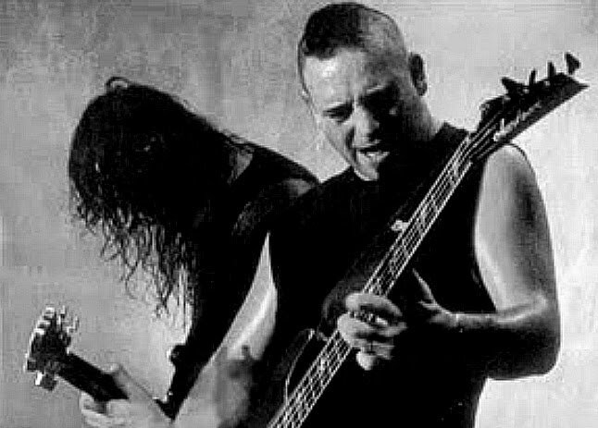
Los políticos son los representantes del pueblo. Nunca lo entendí hasta que terminé convencido de que es una gran verdad.
Cuando veo la falta de organización, cuando noto la cantidad de falencias en cada barrio y la ausencia total de entidades vecinales, me parece natural que la clase dirigente sea la que es.
La dejadez es total y cada día me resulta más difícil explicar la calidad de nuestra dirigencia buscando la culpa solamente en quienes ejercen de políticos. Cada uno es responsable de lo que hace, por supuesto, pero hay lugares que se ocupan sí o sí y, cuando no hay gente idónea dispuesta, abundan los transas.
Entiendo cada día más que sin una comunidad de organizaciones es imposible producir dirigentes capaces y, entonces, útiles. Las organizaciones barriales, los clubes, las cooperadoras, las asociaciones civiles, los sindicatos, los centros culturales y los partidos son los lugares donde las personas aprenden a organizar, negociar, administrar, perder votaciones, rendir cuentas y conducir. Cuando esos lugares desaparecen, los cargos no desaparecen con ellos. Desaparece el mecanismo social capaz de producir personas preparadas para ocuparlos.

Es necesario retomar la senda de la comunidad. Individuos unidos en pos de un objetivo común, acaso pequeño o de corto alcance. Cualquier grupo que introduzca mejoras en su comunidad engrandece a la nación, propone un ejemplo y promueve a sus dirigentes.
Y es cierto que no todos estamos preparados para dirigir, pero es indispensable que todos tengamos un dirigente cercano a nosotros. Alguien a quien conozcamos antes de encontrar su cara en una boleta. Y es sumamente importante que estemos para remar, para tirar del carro, para aportar a la causa de un lugar más lindo y más justo donde vivir.
Nuestra sociedad da muestras constantes de ser pasiva y de estar, como un rebaño, a la espera de un mesías que solucione, de una vez, todas las injusticias a las que está sometida. Nuestra sociedad espera. No tiene ambición de poder y niega la cosa pública.
Y renunciar al poder no hace que el poder desaparezca. Sólo significa dejarlo disponible para otro.
Niega la injusticia, niega la opresión y niega la represión hasta que le explotan en la cara.
Nuestra sociedad está sujeta a la opinión publicada, atravesada por intereses privados que convergen sin necesidad de ponerse de acuerdo y que encuentran terreno fértil en el desprestigio y el desaliento de cualquier forma de organización. Ante la negación constante de lo público como posibilidad y la falta de participación, crecemos idiotas.
Carecemos de educación en el dominio de lo público, de anclaje y de un horizonte ideológico desde el cual someter a juicio las ideas y los discursos que predominan y emanan de cada pantalla personal con esos aires de sentido común.
Una sociedad activa evoluciona de abajo hacia arriba y genera dirigentes con pertenencia, trayectoria y experiencia. Necesitamos un horizonte común primero. Necesitamos internalizar que nada grande puede hacerse en soledad, que los caminos se hacen andando y los dirigentes también.
No podemos hablar de sociedad si no somos socios en nada. No podemos hablar de comunidad si no queremos tener nada en común.
Así, sin organizaciones que busquen soluciones a pequeña escala, quienes llegan a las listas son paracaidistas sin estructura, dispuestos a acomodarse en la que hay. Porque el poder no queda vacante. Cuando quienes podrían construirlo colectivamente renuncian a hacerlo, otros lo ocupan.
La falta de hermandad es un mal común y quienes ocupan cargos públicos no escapan a eso. No importa el partido. Cuentan la historia que sea, pero siempre deciden desde su ombligo, pensando en cuidar su quintita antes que en patear el tablero. No son dirigentes: son choferes que sacan patente para manejar lo que hay, tal como está.
Y con esto no digo que son todos iguales. Digo que son exactamente proporcionales a los votantes: representantes del pueblo.
Una mayoría enajenada y ensimismada que desconoce que de los laberintos se sale por arriba y haciéndole piecito al vecino; que desatiende la calle y la deja librada al poder de facto.
Nuestra oligarquía no necesita de reuniones para rumbear los destinos del país ni para alinearse con poderes foráneos. No es necesaria una conspiración cuando los intereses convergen. Por eso es mandatoria la organización de quienes necesitamos trabajar para conseguir el sustento.
Si cantamos que “somos los mismos de siempre”, Ricardo nos responde que ellos también son los mismos de siempre.
Víctimas. Hijas y nietas de víctimas.
Victimarios. Hijos y nietos de victimarios.

"Sobre la hermandad de los que trabajan ha de levantarse la unidad de todos los argentinos."
J.D. Perón

Los Nadies

“Sin poder esquivar el dolor ajeno”

Si me estás buscando me encontrarás
por el camino que a Luján sigue la procesión,
un hogar llamado Jesús de Nazaret
calle de tierra, cruzando el paso a nivel Padre Fahy
Ellos festejan verme llegar
y yo, su apuro por abrirme la tranquera
un algo ayuda a continuar
a quienes la yugan por librarlos de la ausencia de mamá y
de papá.



Si me estás buscando
A fondo blanco - 1999
Almafuerte
Olvidar
Yo sé bien que no podés
Como la sociedad olvida
que fuiste obligado a marchar en su defensa.
Recordando el mal momento.
Atrincherado en tu habitación.
Soledad, humo y penumbras.
Despertares de ultratumba.
Apocalipsis del sustento interior
Andar sin encontrarle alivio al tormento
Desesperante.
Mórbida aflicción del visitante y su castigo.

Fui elegido para cantarte por quienes quieren olvido restarte
Grave. Pesado. Mas no inconsciente
yo te lo mando, ex combatiente.
El visitante
A fondo blanco - 1999
Almafuerte
En la fila tempranera de hospital,
el pueblo soporta la espera buscando sanar.
El desgano evidente del profesional,
motiva el trato prepotente del auxiliar.

Medicina, tu verdad déjame ver.

Toda joven que asista brinda ocasión,
de ordenarle se desvista pa’ la observación.
Experimentan sus drogas buscando error,
total el pobre no es noticia
vivo, enfermo o muerto.

Las consultas mezquinas me dan razón,
y la desconfianza matina en mi reflexión.
Quiera Dios sea por vida esta decisión,
de doctorarse en medicina por vocación.
Por la vida,
y no por más que brindar bien,
y no por más que sanar.

Hospitalarias Realidades
Víctimas del vaciamiento - 1994
Hermética
Sirva otra vuelta, pulpero.
Que no soy chancho.
Soy bicho que no tiene rancho.
Que anda arrastrando penas y alegrías.
Y en eso de la repartida, las malas van ganando.
Sirva otra vuelta, pulpero, a ver.
Para mis pares del asentamiento.
Que están cargando con el peso hoy,
ante la ley, por indocumentados.
En predios ganados al Estado,
donde la milicada siempre viene a darnos palos.
Después son las criaturas las que pagan.
En vez de un vasito de leche, un vasito de agua.
Eso sí que es triste.
Sirva otra vuelta, pulpero, a ver.
Que el terreno yo le he marcado.
Y seguiré haciendo changas pa’ poder edificarlo.
Es que nunca habrá más torniquete
que vivir con dignidad en la pobreza.
Después, con los vecinos, haremos una escuela merendero.
Ya no habrá niños callejeros,
que correrán la suerte de sus padres y sus abuelos.
Eso sí que es triste.
Sirva otra vuelta, pulpero, a ver.
Que ésta es la del estribo.
Soy un hombre convencido.
Que lo que uno tiene, tiene que ganarlo.
Por eso es que, con once familias,
le hemos ganado, una vez, al Estado.
Eso sí que es triste.
Pal que no tiene rancho.
Ni donde caerse muerto.



Sirva otra vuelta, pulpero
Piedra Libre - 2001
Almafuerte

Tengo un amigo!!
Sí
Sí

Amanecer en Open Door.
Legal crucifixión del ser.

Sin tener familiares que vengan a reclamarme.

Sin visitas, dice el doctor.

Es terminal
Halopidol.
Solo estoy viendo amanecer.

Tengo un amigo!
Sí

Amanecer en Open Door
Piedra Libre - 2001
Almafuerte

Regresando, donde duermen mis huesos.
El sol, con su cachetada, sacude mi plexo.
Obligándome a reflexionar en que nadie me espera,
Y en qué corta es la vida de muchachos calaveras.

Largas son las horas, cuando malo es el momento.
Relojes sin agujas desangran un desmadre de silencios.

Y dormirme es lo primario de mi elemental deseo.
Busco el sueño suplicando con mil padrenuestros.
Me llegue el sueño reparador.
O llegue la extraterrestre abducción.

La vida no es lo que uno se cree,
o lo que se imagina,
es lo que es.
Tan sólo eso es.

La noche me vendrá a buscar.
Despertaré para volver a escapar...

Regresando
Piedra libre - 2001
Almafuerte

Desarrollo de la subjetividad

La libertad individual

“Encuentra ya el camino a seguir.
Los rostros del mal están cuidando que no te apartes de sus filas
Estúpidos son sus argumentos, para que tu ofrendes la vida.”

Camino al sepulcro
Un paso más en la batalla - 1984
V8


Hoy desperté, a un nuevo día de esta cruenta realidad
que nos imponen, ante su gozo, fuerzas siniestras del mal.
Masturbando mi mente con lo inmoral.
Quitándome el tiempo a pensar
en expulsar de mi mente, su sembrado mal.
Quiero pensar y comprender cual es mi tarea acá.
Tal vez será poder vivir sin tener presente el fin.
El futuro es destrucción, lo veo a mi alrededor.
Todo fue obra de quien primero su mente entregó.
Ante la fácil tentación del mal, de esas fuerzas siniestras,
que hoy manejan el rumbo de la humanidad.
¿Es tarde ya para salir de este rumbo hasta el fin?
Detengan ya ese ideal de querer todo y no dar.
Después de unirnos podremos pensar en dar el paso triunfal
y expulsar de nuestras mentes su sembrado mal.

Seré el primero en comenzar, junto al son del metal
a destruir las barreras que impiden mi pensar.
Ideando la fuga
Un paso más en la batalla – 1984
V8

Ajeno al tiempo se que quisieras seguir
Pero mil voces te ahogan para que formes la cola del seguro porvenir.

Por eso te vi escapando en las horas sin sol
De las miradas oscuras que aprobaron las torturas del fugado represor.

Son quienes no alcanzan la paz
Por sus viejos miedos.
Y hoy esperan de vos, seguridad.

Que no te demore el mundo poniéndote el antifaz.
Y buscando acomodarte en medio del derrumbe de su decadencia.

Pues la enfermante histeria que hay a su alrededor
Tratará de agotarte para que formes parte de su digestión.

Y en su falso amor
Padecen de pasión.
Antes de arrepentirse de su error.

Mata el miedo que guarda el animal.
Limpia el cuerpo, pues dentro de él estás.
Si buscas libertad, ya no andes por fuera.


Hombre de mil nombres, nace ya.

Tu eres su seguridad
Hermética - 1989
Hermética
Vamos, che
¿por qué dejar que tus sueños se desperdicien?
Si no sos vos, será muy triste

¿Por qué falsear? si ser uno es ganar
¿Por qué engañarse y mentirse?
Yo sé, dirás: "muy duro es aguantar"
Mas quien aguanta es el que existe

Sé vos, nomás, y al mundo salvarás
Aunque muchos lo hagan difícil
Si aquel se va, no llores, ni mires atrás
La vida busca instruirte

Se vos
Almafuerte - 1998
Almafuerte
Seres dañados sujetos al mal
Mutilaron a quien quiso amar, cambiar, renovar
o tan solo reír

Con falsas historias, quisieron callar las almas
que en la inmensidad del mar
ahogaron el grito que desvaneció su vivir

Rompe tus horas pensando,
antes que los viejos reyes entonen un falso himno de amor
Y su resplandor queme almas inocentes

Sé un ejemplo de tu pensar
Brinda tu tiempo a quienes vendrán
Pues es alta la torre a destruir
Y con la base del dar y el querer
Será más fácil comprender
La forma de zafar del fin
No meditamos la eternidad
Pues la ocultan nuestros dueños
Quienes quemaron la identidad de nuestras almas, con su fuego

Antes que los Viejos Reyes
El fin de los inicuos - 1986
V8

La libertad de todos

“Lo soñamos ayer

Y lo cumplimos hoy”

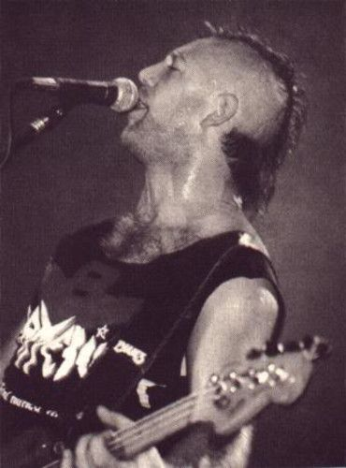

"Salir de gira, para llevarte en vivo el concierto, exalta mi vida
Cumple con lo que fue mi deseo
Cuando ya lejos de la ciudad central,
los horizontes me ven rutas saldar
Para llegar
y mostrar que soy quien quise ser"

Ayer deseo, hoy realidad
Víctimas del vaciamiento - 1994
Hermética


“Si no hay amor nunca habrá sueños
si no hay amor se muere antes
si no hay amor se pierde siempre
si no hay amor no hay razón
si no hay amor, mejor bajate”

Debes saberlo
Toro y Pampa - 2006
Almafuerte
Hoy... Hoy es
Yo convidándote a mi fiesta estoy
Metal pesado, argento, de vientos fueguinos.

Sé que los vecinos se quejarán,
no te cortés si la patrulla está en la puerta

Si no hay ortiva, todo va a estar bien
flores quemándose perfumarán el balurdo
risas ciertas
de libertad
que da el Dios vivo mas no el gobierno de turno.

Todo sigue igual. No te desalientes.
Lo predijo Cambalache ayer.
No te me zarpés, ni te me arrebates,
a fuego lento te asarás mejor.
Hoy es
A fondo blanco - 1999
Almafuerte

“Desde el maestro, a su alumnado
Desde los padres, hasta sus hijos
Desde el predicador, hasta sus fieles
Desde el curador, hasta el paciente
Y todo lo que humanamente pueda ser

Incorregibles nubes de hampa
Nutridas por injusticia
Desaparezcan con solo olvidarlas
Y la verdad honre la vida

Sentir los pasos del cataclismo
Abrir la concha de un mundo distinto
Donde el pasado ha fallecido
Y esta agónica espera también

Eclipsar con mi voz el firmamento
Y transformar a la gente
Que ya no piense en sí mismo el cagador
Ni la clase dirigente

Todo es en vano, si no hay amor”

Todo es en vano si no hay amor
Ultimando - 2003
Almafuerte
Orgullo argentino quiero expresar
Con este recite que supe heredar
Por ser quien no olvida y no ha de olvidar
Patria, bandera y sentir nacional.

No te enganchés con la ficción
Arma que esgrime el mentidor

No es cualquier cosa tener razón
Es dar la vida, poniendo el pecho

Yo estoy clavando mi talón pues no soy carne para salchichas
Sé que mucha gente linda dirá que me saltó la ficha

Cumpliendo un sueño de niño estoy
Cantando el nombre de Juan Perón
Pues de mi tierra fue benefactor
Y no seré yo quien lo olvide.

Orgullo argentino
Piedra libre - 2001
Almafuerte

Se va la vida y el tiempo a perder
Es una espina que intento quitarme
Y así mi herida cerrada tal vez
Me dé la dicha de mil libertades

Desde temprano se puso a ladrar mi perro interno que morder no sabe
Será por eso, no puedo aplacar, la gran manija que a diario me invade

Busco una estrofa llena de verdad que grite al mundo ¡Todo es en balde!
Mas encontrarla aún no he podido y el sinsentido me motiva al fraude

Mientras me arrastro en pos del amor
Con la pasión de esquivar soledad
La gran ramera prosigue su andar
Alimentando el caos delincuencial

Me sumo a la esperanza de un nuevo amanecer
Me cargo la patria al hombro, también
Y haciendo mío a los hijos de los demás

Mi sentimiento criollo no se echará a perder en las inmensidades

Patria al hombro
Ultimando - 2003
Almafuerte

Las redes sociales son estructuras de manipulación. Su uso como consumidor es potencialmente peligroso. Someterse cotidianamente a su distracción condiciona nuestra atención y acostumbra al cerebro a una recompensa inmediata y permanente.

Aburrirse es algo que nadie se permite. El ocio es un pecado. No estar contento es ser infeliz. Ser infeliz está prohibido. Mejor seguir scrolleando.

Perder un rato el tiempo es el menor de sus males. Con tiempo suficiente, el algoritmo logra manipular la atención y eso compite con el desarrollo de la subjetividad, que es un camino de interpelación y superación que insume voluntad y probablemente sea, también, una fuente de frustración.

El desarrollo de la subjetividad requiere recorrer el sendero que nuestro cerebro nos propone e interpelarlo.

El cerebro, como manifestación natural, tiende al camino de menor resistencia, al que demanda menos esfuerzo, al que más o menos ya haya recorrido antes. Y muchas veces ese camino involuntario es un pre-juicio.

Buena parte del tiempo no pensamos: reaccionamos. Pensamos cuando interrumpimos esa reacción, cuando obligamos a nuestra cabeza a configurar nuevos caminos, a conectar cosas que antes no estaban conectadas. Eso es aprender. Consume energía, no es necesariamente gratificante y es voluntario; es decir, requiere voluntad.

Es mucho menos doloroso no pensar.

Es muy frustrante conversar, discutir y convencer a la máquina que tenemos dentro.

Construirse a sí mismo es forjar los pensamientos y calibrar los sentidos. Calibrar es sintonizar la atención, ponerse fino en la percepción de los estímulos. Forjar es dar forma. Es trabajar contra nuestros prejuicios, contra nuestra manera de pensar.

Que no es nuestra. No necesariamente. Nunca termina de serlo mientras no hagamos el esfuerzo de apropiárnosla.

Que algo emane de nosotros no lo hace propio.

Por eso es clave atender a la manera en que trabaja la mente cuando la dejamos sola. Encontrar el prejuicio al que tiende en cada área del pensamiento. Y eso es desnudarnos frente al espejo, una y otra vez, para juzgar nuestra propia imagen. Para cambiar, para mejorar y ser finalmente uno con nuestro sentir.

Qué difícil y qué doloroso es afrontar las incongruencias entre lo que sentimos y lo que nuestra cabeza ha aprendido a pensar. Pero puede ser mucho más doloroso no afrontarlas.

La felicidad se encuentra, en parte, al saldar esas incongruencias. Es la tranquilidad de saber que nuestra manera de pensar acompaña nuestra manera de sentir y que nuestras decisiones responden a ambas.

Es imprescindible encontrarle explicación a todo eso que nos pasa por dentro, que palpamos, que sospechamos, que nos parece, que nos da la sensación. Es preciso alimentar de información sana, de datos objetivos, de evidencia clara a nuestro cerebro para preparar el anclaje desde el que analizaremos la realidad en el futuro.

Ahí está nuestra verdad. No una verdad capaz de imponerse a los demás, sino la construcción que nos define hoy. Y nuestro trabajo es decidir si ese es nuestro límite.

Nuestro trabajo diario es decidir qué será lo que nos defina mañana.

La felicidad es ese día ganado. Es llegar a un mañana con sin límites heredados.

Prestarle demasiada atención a estímulos artificiales es dopamina para hoy y angustia para mañana.

El feed —es hasta gracioso que se llame así— es Dogui. Las redes sociales son el feedlot del vacío existencial. Una maquinaria pesada del subdesarrollo emocional que nos quiere consumidores y pacientes. Y ser paciente de esta realidad es una sociopatía.

Puede ser de manera inconsciente, pero no reparar en las fallas del orden general de las cosas es también una decisión personal que se toma todos los días.

Ojo: todos tienen razones para pensar lo que piensan y es natural disentir. Además, está muy bien que no compartamos razones.

Lo sumamente importante es que esas razones sean personales. Que sean una construcción lógica y propia y que respondan a principios.

Porque la libertad de pensamiento no consiste solamente en poder decir lo que uno piensa. Empieza antes: en poder preguntarse cuánto de aquello que uno piensa es verdaderamente suyo.

No somos dueños de la verdad. Existen los hechos, la evidencia, los principios y las razones.

Existe la coherencia: la relación lógica entre nuestros principios y nuestras razones.

Existe la mentira: el fruto de esconder mezquindades detrás de argumentos nobles.

Existen los ingenuos.

Existen los desatendidos. Esquivos de la empatía.

Existen los que no saben qué hacer y eligen la evasión.

Existen los derrotados.

Existen los necios. Los que no entienden razones.

Todos somos. Todos podemos ser.

Al final del día, sólo uno puede responder si cada cosa que dijo para otro o para sí fue una construcción propia o el eco de alguna voz foránea que resulta cómoda.

Sólo uno sabe si eso que dijo resuena con algún principio. Sólo uno sabe si es consciente de sus principios.

Yo pienso cosas. Y lo que me moviliza a pensar es que todos puedan vivir, mínimamente, como yo vivo. Deseo que los que viven peor que yo vivan, al menos, como yo.

Entonces puedo estar equivocado cuando defiendo una idea. Puedo estar equivocado en mis razones, en mis diagnósticos y hasta en las soluciones que propongo. Pero tengo un principio noble y tengo muchas razones para creer que lo que digo está amparado por ese principio, para confiar en algunos y para dudar de un montón.

Decir lo que pienso es creer en mí.

Porque trato todos los días de pensar lo que siento.

Decir otra cosa es dejarme llevar.

Y dejarse llevar es dejarse mentir.

“Es dura la conquista. Cada día comienza.”
Julia Prilutzky Farny

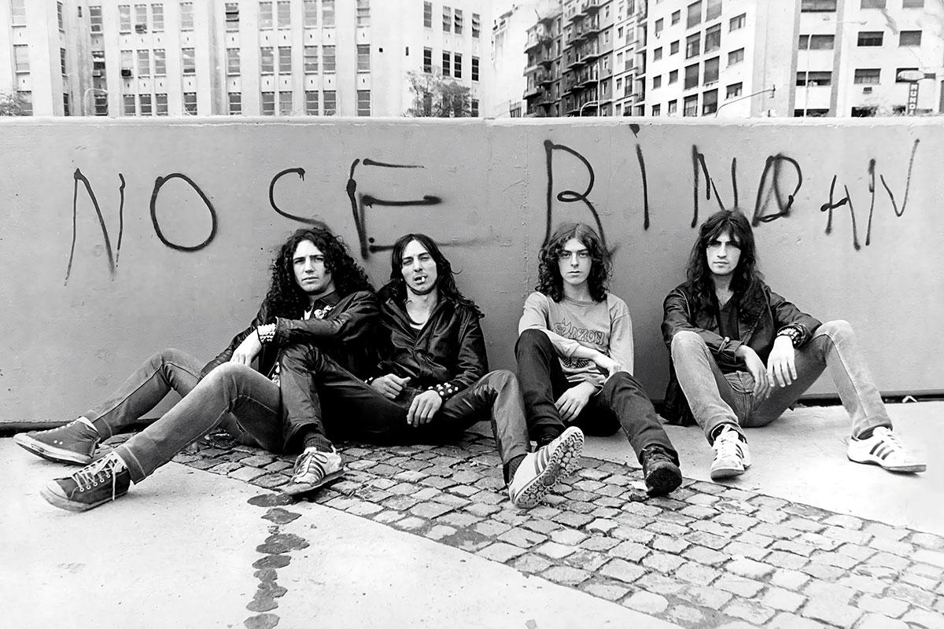


De tanto esquivar soledad
Ya no hay nada que me espante

Todo lo que tuve una vez
Hoy, es ayer
Hoy, es distante

De nada vale recordar lo que fuera algún día
De nada vale llorar las horas perdidas
Pues allí, está la muerte
Esperando

Soy quien ayer cantó “Sé vos”
Hoy, por ser yo, transito errante el camino del corazón
que aún dentro de mi pecho late

Sueño, comprenderán cuál fue mi movida
Cuando la carga del tiempo se sume a sus vidas
Si lo quiere mi suerte
Será cierto

Es por tanto extrañar que no cierra mi herida
No sé por qué razón el amor me lastima
De nada vale llorar lo que fuera entonces
Mi verdad, mi razón, junto al cedro y al bronce
Los guardará la tierra
Nuevamente

Por ser yo
Piedra libre - 2001
Almafuerte

“Si me ves volver,

no me atiendas

ni me abras la puerta.

Loco, solitario

y enredado,

no soy yo”



“Ricardo y la libertad” fue el borrador en el que comencé a compilar letras que me gustaban y en el que plasmé en papel algunas reflexiones y pensamientos.

No todo es tan lineal ni responde a un principio de causalidad, pero son cuestiones que se charlan —directa e indirectamente— con la poesía y que, en algún momento de mi vida, se dispararon como ejes de mi realidad, sublimadas indefectiblemente por mis lecturas y consumos culturales.

Las reflexiones tal vez estén teñidas por la coyuntura, pero en ellas evidentemente subyacen conceptos de tiempos ya pasados —y probablemente futuros—. Basta advertir la actualidad de letras escritas hace veinte, treinta y cuarenta años para preguntarse si la historia se repite o si el *status quo* no cambia y las narraciones simplemente se renuevan para mantener entretenido al rebaño.

Intento dejar constancia de que hubo una persona que invitó a cuestionar la realidad y que recién fue noticia cuando pudo ser explotada.

Intento mostrar que la estética es un vehículo que no es todo terreno; la ética, un pasajero que no siempre es bienvenido; y el mercado, el concesionario de la ruta.

Intento tomar una instantánea del presente porque es evidente que nada ni nadie es para siempre. Quiero atesorarla como un hito: un acto de resistencia contra el olvido.

